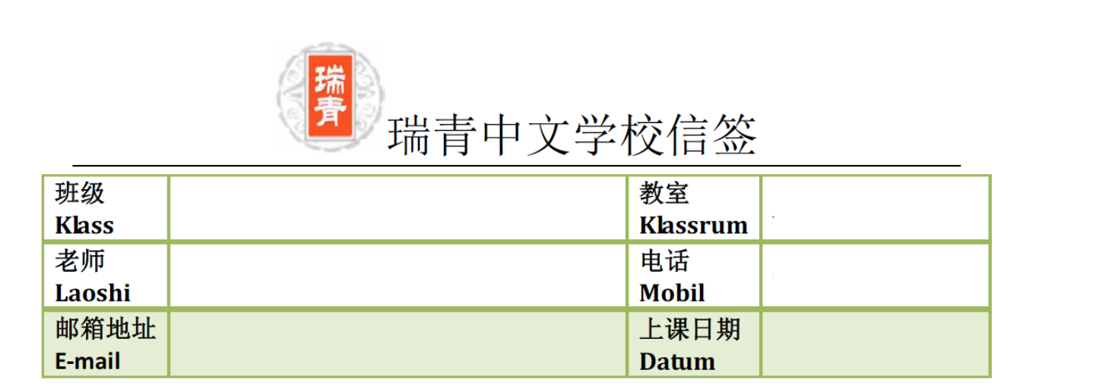
教学目标(mål)：

18HT-02

苏叶

yesu7135@qq.com

A225

0761192529

2018年11月17日
- 复习韵歌
- 学习生字：黄，红，蓝，白，黑，绿
- 复习生字：马，牛，羊，鱼，虫，鸟，草

教学重点(tyngdpunkt)：学会说，学会认
教学辅助：视频、图片、游戏
课时安排: 3

第一课时ＫＬ10：00-10：30

1.复习韵歌：上课认真，听读写讲，有进无退，前途无量
2. 韵歌小测试
3.学习生字：黄，红，蓝，白，黑，绿

第二课时ＫＬ10:45-11:15

- 复习生字：黄，红，蓝，白，黑，绿
- 小测试，帮老师找出生字卡
- 到黑板上给老师

第三课时ＫＬ11:30-12:00

- 生字涂鸦：要求按照颜色涂对应的生字。老师测试

11月17日作业：
- 复习韵歌，生字
- 在微信里让孩子语音朗诵生字韵歌发给老师。

上课学生Närvarolistan
学生姓名 | 本周是否到课  närvarande på lektionen | 作业完成情况 läxa inlämnad
sami |  | 完成
李佳颖 | 到 | 完成
张彦宏 | 到 | 完成
陈玮琦 | 到
詹朵朵 | 到 | 完成
小苹果 | 到
erik
朱俊烨 | 到 | 完成
园园 | 到 | 完成
杜温迪 | 到 | 完成
叶雨菲 | 到
艾有泽 | 到 | 完成
林湘婷 | 到
sofie
王丽娅 | 到
孙意涵 | 到 | 完成

